Kategorie B PlusEnergieBauten PlusEnergieBau®-Diplom 2021
Das 1999 erbaute EFH Wehrli in Zeiningen konsumierte vor der Sanierung 9’800 kWh/a. Auf- grund der vorbildlichen Dachsanierung im Jahr 2016 mit der ausgezeichneten 36 cm Wärme- dämmung und einem U-Wert von 0.11 W/m2K beträgt der Energiebedarf noch 9’300 kWh/a. Die ganzflächig sehr gut integrierte 14.6 kW PV-Dachanlage erzeugt 14’700 kWh/a. Sie sorgt für eine Eigenenergieversorgung von 158%. Dank optimaler Wärmedämmung und der PV-Produk- tion sanken die CO2-Emissionen des Gebäudes um 3.5 t pro Jahr. Der Solarstromüberschuss von 5’400 kWh/a wird für das 2020 angeschaffte Elektroauto gebraucht und reduziert - im Vergleich zu einem Dieselauto - weitere 11.1 t CO2-Emissionen - insgesamt somit 14.6 t CO2-Emissionen pro Jahr.

158% PEB-Sanierung EFH Wehrli, 4314 Zeiningen/AG

Das 1999 gebaute Einfamilienhaus der Fa- Bâtie en 1999 à Zeiningen (AG), la villa de la Technische Daten
milie Wehrli wurde in zwei Etappen 2016 famille Wehrli a été rénovée en 2016. Wärmedämmung
und 2020 saniert. 2016 wurde die Däm- L’isolation thermique du toit est exemplaire Wand: |  |  | 10 cm |  | U-Wert: | 0.264 W/m2K
Dach: |  |  | 36 cm |  | U-Wert: | 0.114 W/m2K
mung des Dachs von 18 cm auf 36 cm ver- avec ses 36 cm d’épaisseur et sa valeur U de Boden: |  |  | 9 cm |  | U-Wert: | 0.3 | 00 W/m2K
bessert und eine ganzflächig und vorbildlich 0,11 W/m2K. On y a de plus intégré une ins- Fenster: |  |  | zweifach |  | U-Wert: |  | 1.6 W/m2K
Energiebedarf vor Sanierung (100%)
integrierte 14.6 kW starke PV-Dachanlage | tallation PV de 14,6 kWc qui génère 14’700 | EBF: 221.4 m2 | kWh/m2a |  |  | % | kWh/a
installiert. Mit dem produzierten Solarstrom | kWh/a. Les besoins en énergie ayant passé | Gesamt-EB: | 44.1 |  |  | 100 | 9’770
von 14’700 kWh/a kann der Energiebedarf de 9’800 à 9’300 kWh/a, l’autoproduction Energiebedarf nach  EBF: 221.4 m2 |  |  |  | Sanierung (9  kWh/m2a |  | 5%)  % | kWh/a
des EFH zu 158% gedeckt werden. atteint 158%. Les émissions de CO2 ont Gesamt-EB: |  |  |  | 42 |  | 100 | 9’310
In der zweiten Sanierungsetappe 2020 baissé de 3,5 t/a. L’excédent solaire de Energieversorgung
wurde ein 19.5 kWh Batteriespeicher instal- 5’400 kWh/a alimente la voiture électrique Eigen-EV: m2 kWp |  |  |  | kWh/m2a |  | % | kWh/a
PV-Dach: 104 14.6 |  |  |  | 85 |  | 158 | 14’740
liert, der den Eigenverbrauch von rund 20% acquise par la famille en 2020, ce qui évite Eigenenergieversorgung 158 14’740
auf über 50% steigerte. Zudem wurde eine encore le rejet de 11,1 t de CO2 par rapport Energiebilanz (Endenergie) % kWh/a

Ladestation für das eigene Elektroauto ins- talliert, das mit dem Solarstromüberschuss von 5’400 kWh/a CO2-frei betrieben wird.
Die PEB-Sanierung zeigt exemplarisch
wie aus einem «normalen» Einfamilienhaus ein PlusEnergieBau realisiert wird ein- schliesslich CO2-freier Elektromobilität.
à un modèle diesel, soit au total 14,6 t de CO2 en moins.
Eigenenergieversorgung: 158 14’740
Gesamtenergiebedarf: 100 9’310
Solarstromüberschuss: 58 5’430
Bestätigt von AEW Energie AG in Aarau am 11. Mai 2021, Hanna Bajselmani, Tel. +41 62 834 23 27
Beteiligte Personen

Bauherrschaft und Standort des Gebäudes
Susi und Daniel Wehrli Grendelweg 15, 4314 Zeiningen
Tel. +41 79 674 19 65, daniel.wehrli@flumroc.com
Holzbau/Montage Photovoltaikelemente
Husner AG, Holzbau, Ziegeleistrasse 11, 5070 Frick Hans Emmenegger, Tel. +41 62 865 01 23 h.emmenegger@husner.ch
Photovoltaik (Elektroteil), Steuerung, Montage Batteriespeicher, Anschluss Elektroauto Elektro Schmidli GmbH, Hauptstrasse 31, 4436 Oberdorf BL, Philipp Lägeler
Tel. +41 61 965 99 94, pl@elektroschmidli.ch
Spenglerarbeiten
Wirthlin Haustechnik AG, Sanitäre Anlagen, Spenglerei Bahnhofstrasse 106, 4313 Möhlin
Rolf Mahrer, Tel. +41 61 851 29 61, rolf.mahrer@wh-ag.ch

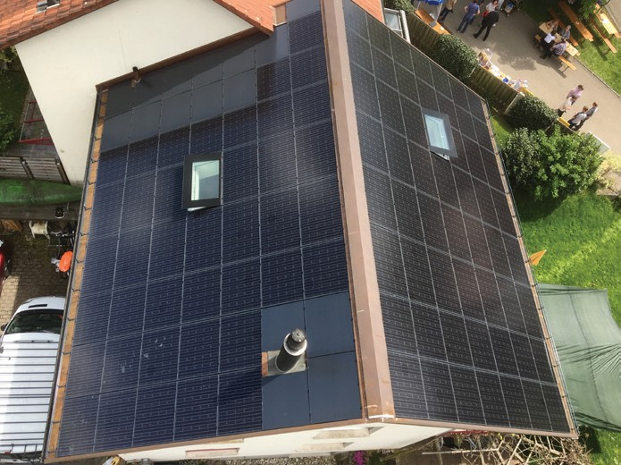
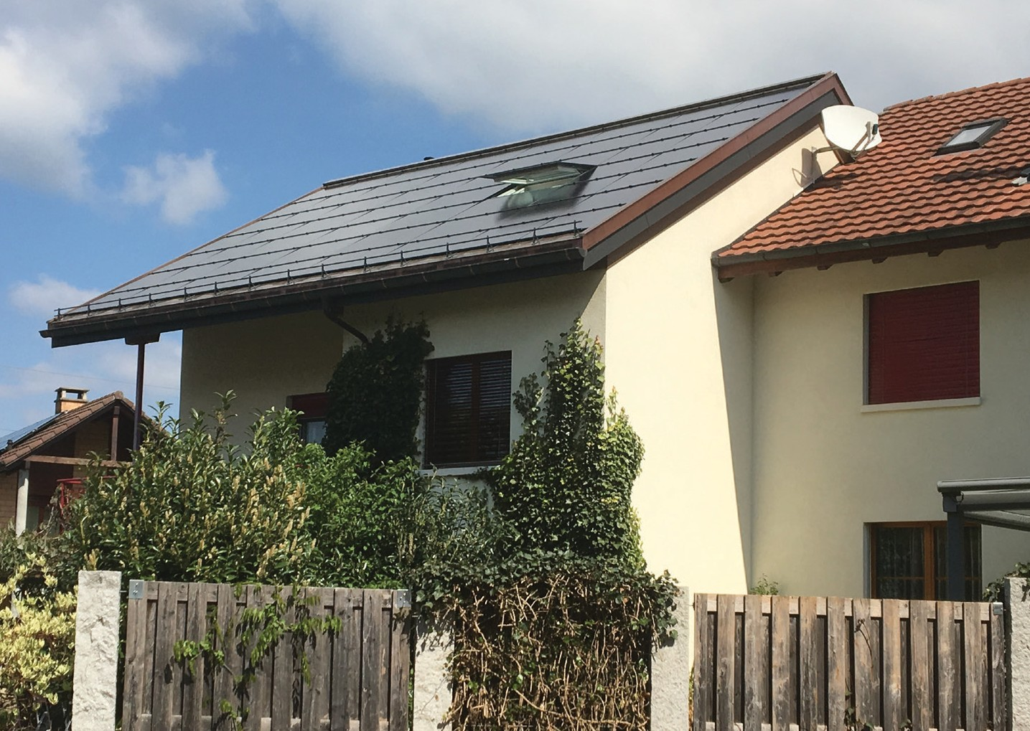1 2

1 Das EFH Wehrli mit dem gedämmten Dach und der ganzflächig integrierten PV-Anlage. 2 Die perfekt dachintegrierte 14.6 kW PV-Anlage
des EFH Wehrli erzeugt 14’700 kWh/a.

50 | Schweizer Solarpreis 2021 | Prix Solaire Suisse 2021

